# ANEXO I

# PROJETO BÁSICO DO SISTEMA DE TRANSPORTE COLETIVO DE CORDEIRÓPOLIS

1. **APRESENTAÇÃO**

O Projeto Básico, apresentado a seguir, consolida as melhorias propostas para oferecer à população de CORDEIRÓPOLIS, um sistema de transporte coletivo municipal racional, eficaz e capaz de produzir efeito indutor sobre a estrutura da cidade, coerente com o seu processo de expansão e consolidação.

# METODOLOGIA DE DEFINIÇÃO DO PROJETO BÁSICO

O Projeto Básico a ser estudado e orçado pelos licitantes não difere muito do ultimo Sistema de Transportes da cidade. A razão para isso é a inconveniência de introduzir projeções incertas no processo licitatório, o que pode atrapalhar os participantes provenientes de outros locais.

Foram introduzidos apenas pequenos ajustes no sentido de garantir à população um padrão mínimo de oferta de viagens, ajustes esses que são esclarecidos no decorrer deste Anexo I.

# A CIDADE DE CORDEIRÓPOLIS

Apresenta-se a seguir, a caracterização da cidade de CORDEIRÓPOLIS, de forma sucinta, abrangendo aspectos de sua evolução urbana, dados socioeconômicos e populacionais.

# 3.1 Aspectos da Evolução Urbana

Antes da fundação da cidade, o território do Município de Cordeirópolis era dividido em grandes propriedades rurais, que tinham ocupado o solo desde o início do século XIX. A partir de 1817, o Governo de S. Paulo começa a oficializar as posses, surgindo, então, a Fazenda Ibicaba, a Sesmaria do Cascalho e outras. Tempos depois, a cultura de cana-de- açúcar dá lugar à do café, que passou a ser, mais tarde, o principal produto de exportação do Brasil. Devido ao alto custo de transporte até o porto, feito geralmente em tropas de burros, os fazendeiros da região se uniram e viabilizaram a construção da Companhia Paulista de Estradas de Ferro que, em 1876, inaugurou o trecho Campinas- Rio Claro, e, ao mesmo tempo, liberou ao tráfego a estação de Cordeiro. Esta parada tem esse nome pela presença, em período anterior ao terceiro quartel do século XIX, de propriedade designada como sesmaria do Cordeiro.

Em 1884, o governo provincial cria, através de lei, o Núcleo Colonial de Cascalho, em terras adquiridas do fazendeiro Domingos José Nogueira Jaguaribe, para parcelamento e distribuição a imigrantes, como parte de uma iniciativa para amenizar os problemas decorrentes da falta de mão-de-obra para o café, com o fim da escravidão. A criação deste núcleo, primeiro a ser implantado pelo Governo Provincial, fez aumentar a circulação de mercadorias e o trânsito de passageiros na Estação de Cordeiro, que ficava próximo.

Além da chegada de agricultores em bloco, para o Núcleo, muitos trabalhadores avulsos e comerciantes acorreram ao lugar, formando um ajuntamento de habitações. Aproveitando-se desta oportunidade, um fazendeiro local, Manoel Barbosa Guimarães, loteou uma área de terra que deu início, provavelmente em 1885, à povoação, chamada oficialmente de Capela de Santo Antonio do Cordeiro.

O pequeno comércio existente, aliado ao cultivo de produtos agrícolas para exportação e gêneros alimentícios, contribuiu para a transformação da povoação em distrito de paz, autorizada pela Lei Estadual nº. 645, de 7 de agosto de 1899.

Um plebiscito realizado em 1943 modificou o nome do distrito - Cordeiro -, substituindo-o por Cordeirópolis, seu nome atual, oficializado pelo Decreto-Lei Estadual nº. 14.334, de 30 de novembro de 1944.

A criação de um pequeno parque industrial vinculado ao aproveitamento da seda originou um novo ciclo de desenvolvimento, que culminou com a emancipação da cidade, concedida pela Lei Estadual nº. 233, de 24 de dezembro de 1948. Posteriormente, as indústrias de seda deram lugar à cerâmica como atividades econômicas predominantes no Município.

# 3.2 Faz limites com os Municípios

Araras ao Norte, Limeira a Leste, Iracemápolis ao Sul e Santa Gertrudes a Oeste, conforme a figura abaixo.

**Figura 1**

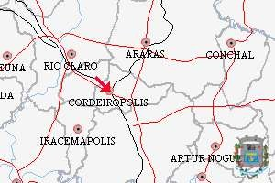

Cordeirópolis está estrategicamente localizada a 160,5 Km a noroeste da cidade de São Paulo, na região central do Estado, Cordeirópolis é uma cidade próspera e acolhedora. Esta situada a 70 km de Campinas, 44 km de Piracicaba, 13 Km de Rio Claro, 14 Km de Limeira, 17 Km de Araras e no meio a um importante entroncamento rodo- ferroviário: Washington Luiz, Anhangüera, Bandeirantes e FERROBAN (ALL/Rumo).

**Figura 2 - Acessibilidade**

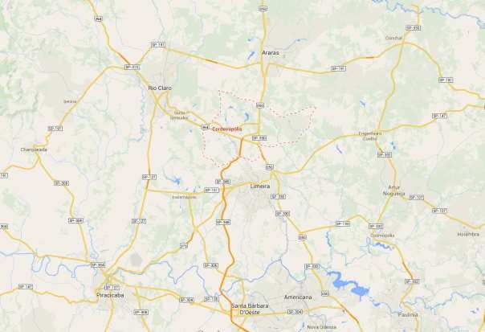

**Figura 3 - Região Central**

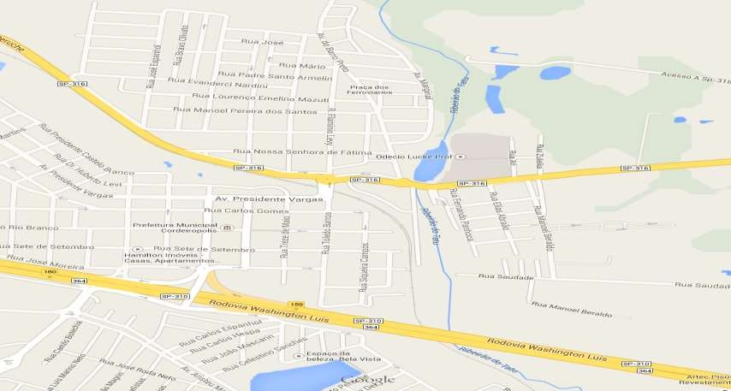

# Economia

**Quadro 1 – Vínculos Empregatícios e Estabelecimentos por Segmento (Fonte: SEADE)**

|  |  |  |  |  |  |  |
| --- | --- | --- | --- | --- | --- | --- |
| **DESCRIÇÃO** | **AGRICOLA/ AGROPECUÁRIA** | **INDÚSTRIA** | **COMÉRCIO** | **SERVIÇOS** | **CONSTR. CIVIL** | **TOTAL** |
| **Número de vínculos**  **empregatícios** | **316** | **4.584** | **1.538** | **2.216** | **151** | **8.805** |
| **Participação dos vínculos**  **empregatícios no Total** | **3,59%** | **52,06%** | **17,47%** | **25,17%** | **1,71%** | **100,00%** |

# Dados Socioeconômicos

O Índice de Desenvolvimento Humano (IDH) é uma medida comparativa que engloba três dimensões: riqueza, educação e esperança média de vida. É uma maneira padronizada de avaliação e medida do bem-estar de uma população.

Os principais índices de desenvolvimento humano da cidade, com base no atlas de Desenvolvimento Humano no Brasil, SEDAE de 2010 são:

Ranking Brasileiro: Cordeirópolis é o 177º classificado entre os 5.565 municípios brasileiros;

Índice de Desenvolvimento Humano do Município (IDH-M): 0,758 (Médio) IDH-R Renda: 0,754 (Médio)

IDH-L Longevidade: 0,858 (Médio)

IDH-E Educação: 0,674 (Médio) Fonte: SEDAE- 2010

O Índice Paulista de Responsabilidade Social (IPRS) é uma medida comparativa que também engloba as três dimensões do IDH, mas apuradas por parâmetros diferentes pelo SEADE. Através deste índice, os 645 municípios do Estado de São Paulo são hierarquizados conforme seus níveis de riqueza, longevidade e escolaridade.

Para o município de Cordeirópolis os índices são:

GRUPO = Grupo 1, que agrega os municípios com bons indicadores de riqueza, longevidade e escolaridade.

Ranking de RIQUEZA = 49ª - IPRS Riqueza = 49 (Média)

Ranking de LONGEVIDADE = 73ª - IPRS Longevidade = 73 (média) Ranking de ESCOLARIDADE = 62ª - IPRS Escolaridade = 62 (Média) *Fonte: SEADE – 2010*

# Dados de População

Segundo o levantamento do IBGE, a população total de Cordeirópolis de 2010 era de 21.048 habitantes, sendo constituída com 12,85% da população tendo mais de 60 anos.

A evolução do crescimento populacional do município de 2000 a 2010 está apresentada a seguir:

**Quadro 2 - Evolução do crescimento populacional do município de 2000 a 2010**

|  |  |  |  |
| --- | --- | --- | --- |
| **3512407-**  **Cordeirópolis** | **População e Estatísticas** | **População** | **21.048** |
| **População e Estatísticas** | **População Urbana** | **18.905** |
| **População e Estatísticas** | **População Rural** | **2.143** |

# PROJETO BÁSICO

As alterações propostas na rede de transportes foram concebidas a partir da observação da ultima oferta publicada, procurando-se garantir um intervalo máximo de 60 minutos entre viagens.

# 4.1 A Situação Anterior dos Transportes

A frota de transporte público, antes de sua interrupção, era composta por 01 ônibus que circulava precariamente pela cidade, em uma linha Circular 1, com horários das 06:00 as 08:40 e 16:30 as 18:10.

A ultima tarifa de transportes coletivos urbanos era de R$ 3,50 (três reais e cinquenta centavos) por passageiros decretada a partir de 01/01/2015.

Eram transportados por mês 7.000 passageiros econômicos, incluindo as gratuidades bilhetadas, pela frota, conforme planilha apresentada pela operadora.

# 4.2 O Projeto Básico Proposto

O Projeto Básico apresentado para orçamento dos licitantes traz as seguintes premissas:

* + 1. Reestabelecer a oferta de transportes coletivos urbanos na cidade, usando os mesmos trechos viários já percorridos, mas estabelecendo conexões mais diretas com o centro.
    2. Estabelecer uma circulação de distribuição na Área Central, nos sentidos Horários.
    3. Possibilitar que as viagens de ida e de volta aos bairros usem itinerários similares.
    4. Ampliar o número de viagens, passando a ter 01ônibus em operação durante o dia inteiro.

**Quadro Operacional**

|  |  |  |  |  |  |  |  |  |  |
| --- | --- | --- | --- | --- | --- | --- | --- | --- | --- |
| **DENOMINAÇÃO** | **INTERVALO PICO (MIN)** | **TEMPO (HORA) CICLO** | **FROTA** | **MEIA EXTENSÃO (KM)** | **PARTIDAS DIA (1 Sentido)** | | | **TOTAL VIAGENS MÊS** | **KM / MÊS** |
| **ÚTIL** | **SÁBADO** | **DOMINGO** |
| CIRCULAR 1 | 60 | 0,75 | 1 | 39,15 | 14 | 00 | 00 | 308 | 12.058,2 |

É através das partidas realizadas nos períodos de pico, que se faz o dimensionamento da frota; para se calcular o número de ônibus necessário em uma linha, divide-se o tempo de ciclo, nos picos, da mesma (ida mais volta mais tempos de ponto final), pelo intervalo entre partidas sucessivas.

# O ORÇAMENTO DE INVESTIMENTOS NECESSÁRIOS AO PROJETO BÁSICO

A tarifa máxima urbana de referência estimada para o Projeto Básico é de **R$ 3,80** (três reais e oitenta centavos).

Assim, o valor estimado do contrato, considerando-se a receita média estimada para o sistema urbano, é de **R$ 456.000,00** (quatrocentos e cinquenta e seis mil reais) para um ano de contrato de concessão e para os 10 (dez) anos de contrato, a receita é estimada em **R$ 4.560.000,00** (Quatro milhões, quinhentos e sessenta mil reais), conforme demonstrado a seguir:

* Receita Anual = **10.000** pass/mês x **R$ 3,80** - pass x 12 meses = **R$ 456.000,00**
* Receita Global = R$ **456.000,00** / ano x **10** anos = **R$ 4.560.000,00**

Pressupõe-se um aumento de 40% no total de passageiros pagantes informados em 2014 (7.000). Esta demanda deverá ser aferida após a implantação, ensejando possíveis recálculos econômicos.

# DETALHAMENTO DAS LINHAS DA REDE

Os mapas ilustrativos das linhas da rede atual de transporte coletivo municipal e seus respectivos itinerários estão apresentados a seguir.

# ROTA 01

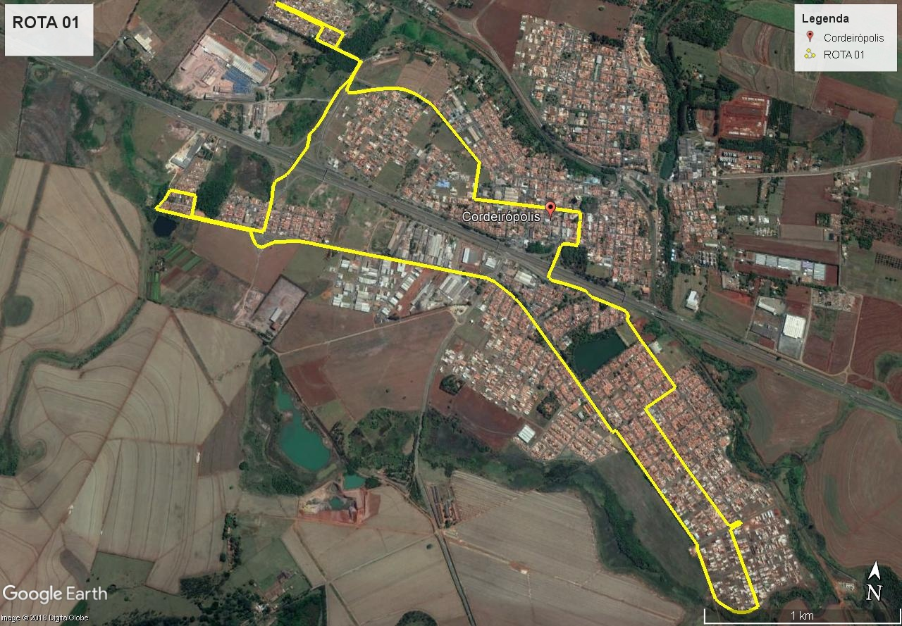

**1** - Rua Saldanha Marinho - Centro (Praça), **2** - Rua Visconde do Rio Branco – Centro, **3** - Laurentino Fonseca - Vl. Santo Antonio, **4** - Rua Francisco Minatel - Des. Jafet (Próx. nº 732), **5** - Rua Pedro Zanarelli - Jd. Eldorado, **6** - Rua Francisco Minatel - Jd. Eldorado, **7** - Rua dos Lírios - Jd. Eldorado, **8** - Av. Presidente Vargas - Jd. Eldorado (Próx. nº 269), **9** - Rua dos Geranios - Jd. Eldorado (Próx.nº380), **10** - Rua Francisco Minatel - Jd. Eldorado, **11** - Rua Pedro Zanarelli - Jd. Eldorado sentido Jd. Cordeiro, **12** - Rua André Franciscato - Jd. Cordeiro, **13** - Av. Aristeu Marcicano - Jd. Cordeiro (Próx. Escola Mª Ap. Pagotto Moraes), **14** - Rua Cyriaco Jorente - Jd. Cordeiro (Próx.campo de areia), **15** - Rua Silvio Marin - Jd. Cordeiro, **16** - Rua Genoveva Spolador - Jd. Cordeiro, **17** - Av. Aristeu Marcicano - Jd. Cordeiro sentido Jd. São Luiz (Tatajuba, próx. nº 2780, próx. nº 238, Cristo, Escola Odécio Lucke, próx. nº 954, Sup. Compre Certo), **18** - Rua Cláudio Ademir Ferreira - Jd São Luiz (próx.ao entroncamento comR. João B. Hespanhol), **19** - Rua Alice Zaia Gardezani - Jd. São Luiz sentido Jd. Progresso (próx.nºs 1185, 1041, 809, 533), **20** - Rua Angelo Zaros - Jd. Progresso (Sorveteria do Milloti), **21** - Rua Uarde Abrahão de Campos Toledo - Jd. Progresso (Campo do Ginásio do Progresso, Lanche do Mineiro), **22** - Rual Valdomiro Bertanha - C.H. Bela Vista sentido Centro (próx. passarela), **23** - Rua José Moreira – Centro, **24** - Rua Saldanha Marinho - Centro - (Praça).

# ROTA 02 IMAGEM SATELITEROTA 02

**1** - Rua Saldanha Marinho – Centro (Praça), **2** - Rua Carlos Gomes – Centro, **3** - Rua Toledo Barros - Centro (Prefeitura), **4** - Av. Vereador Vilson Diório - Vila Barbosa sentido Bairro do Cascalho (próx. Ramenzonni) **5** - Rodovia Constante Peruchi - SP316 (Casa da Cultura), **6** - Av. Marginal VCL35 G-3 (Nestlé), **7** - Rodovia Washington Luís - SP 310, **8** - Estr. Municipal João Peruchi - COR 137, **9** - Rua Armando Bacochina - Distrito Industrial I (próx. nº 353), **10** - Estr. Municipal João Peruchi - COR 137 (Pesqueiro Engenho Velho), **11** - Rua Pedro Betti -Bairro do Cascalho, **12** - Rua Luiz Ortolan - Bairro do Cascalho (Cruzamento com Rua Vereador Jacob Tomazella, Cruzamento com Rua Angelo De Nadai), **13** - Rodovia Constante Peruchi - SP316 - Sentido Vila Barbosa, **14** - Av. Vereador Vilson Diório - Vila Barbosa, **15** - Rua do Barro Preto - Vila dos Pinheiros sentido Polo Cerâmico (Escola Amália), **16** - Entroncamento Estrada do Barro Preto Cor 020, com a estrada Carmelo Fior Cor 010 - Rotatória Zoraide Aparecida Mossarele Forster, **17** - Rua do Barro Preto - Vila dos Pinheiros sentido Jd. Planalto, **18** - Rua Osvaldo Celotti - Jd Planalto, **19** - Rua Pedro Antonio Carandina Hespanhol - Jd. Planalto (PSF- Jd. Juventude), **20** - Rua Manuel Pereira dos Santos - Vila Nossa Sra. Aparecida (Centro de Lazer), **21** - Rua Flamínio Levy - Vl. Nossa Sra. Aparecida sentido Centro, **22** - Avenida Presidente Vargas – Centro, **23** - Rua 13 de Maio – Centro, **24** - Rua 7 de Setembro – Centro, **25** - Rua Saldanha Marinho – Centro.

# ROTA 03

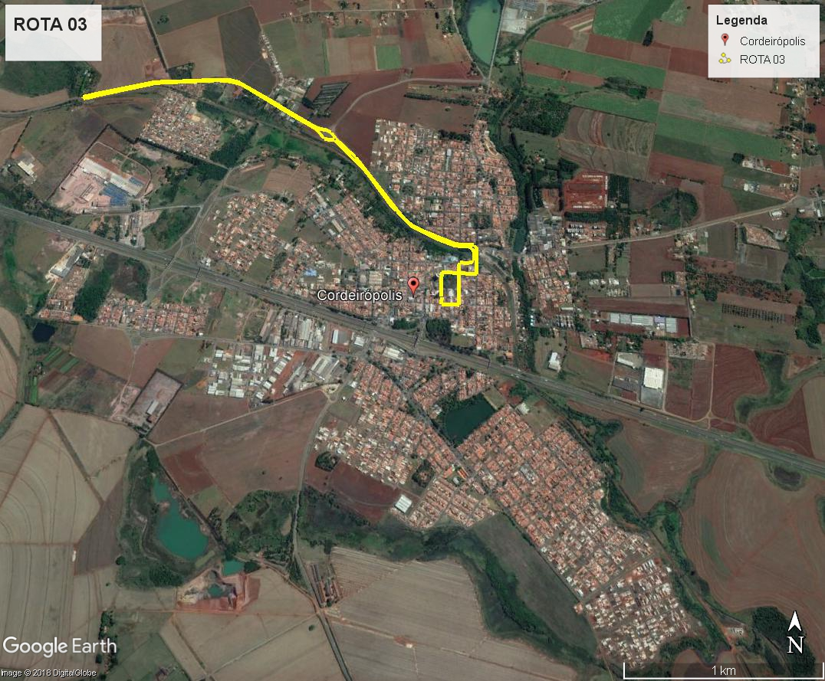

**1** - Rua Saldanha Marinho - Centro (Praça), **2** - Rua Carlos Gomes – Centro, **3** - Rua Toledo Barros - Centro (Prefeitura), **4** - Rodovia Constante Peruchi - SP 316 Sentido Santa Gertrudes (Próx Passarela, Próx Entrada Ass. Sta Rita), **5** - Retorno pela rotatória da Rodovia Constante Peruchi - SP 316 - Altura do Km - 165 Sentido Cordeirópolis, **6** - Av. Presidente Vargas – Centro, **7** - Rua 13 de Maio – Centro, **8** - Rua 7 de Setembro – Centro, **9** - Rua Saldanha Marinho – Centro.

# TABELA HORÁRIA DE PARTIDAS CIRCULAR (POR MINUTO)

**DIA UTIL**

|  |  |  |  |  |  |  |  |  |  |  |  |  |  |  |  |  |  |  |  |  |
| --- | --- | --- | --- | --- | --- | --- | --- | --- | --- | --- | --- | --- | --- | --- | --- | --- | --- | --- | --- | --- |
| **CIRCULAR 1** | | | | | | | | | | | | | | | | | | | | |
| **NV** | **06:00** | **07:00** | **08:00** | **09:00** | **10:00** | **11:00** | **12:00** | **13:00** | **14:00** | **15:00** | **16:00** | **17:00** | **18:00** | **19:00** | **20:00** | **21:00** | **22:00** | **23:00** |  |  |
| **1** | **00** | **00** | **00** | **00** | **00** | **00** | **00** | **00** | **00** | **00** | **00** | **00** | **00** | **00** | **00** | **00** | **00** | **00** |  |  |
| **2** | **-** | **-** | **-** | **-** | **-** | **-** | **-** | **-** | **-** | **-** | **-** | **-** | **-** | **-** | **-** | **-** | **-** | **-** | **-** | **-** |
| **3** | **-** | **-** | **-** | **-** | **-** | **-** | **-** | **-** | **-** | **-** | **-** | **-** | **-** | **-** | **-** | **-** | **-** | **-** | **-** | **-** |
| **4** | **-** | **-** | **-** | **-** | **-** | **-** | **-** | **-** | **-** | **-** | **-** | **-** | **-** | **-** | **-** | **-** | **-** | **-** | **-** | **-** |
| **5** | **-** | **-** | **-** | **-** | **-** | **-** | **-** | **-** | **-** | **-** | **-** | **-** | **-** | **-** | **-** | **-** | **-** | **-** | **-** | **-** |
| **6** | **-** | **-** | **-** | **-** | **-** | **-** | **-** | **-** | **-** | **-** | **-** | **-** | **-** | **-** | **-** | **-** | **-** | **-** | **-** | **-** |
| **7** | **-** | **-** | **-** | **-** | **-** | **-** | **-** | **-** | **-** | **-** | **-** | **-** | **-** | **-** | **-** | **-** | **-** | **-** | **-** | **-** |
| **8** | **-** | **-** | **-** | **-** | **-** | **-** | **-** | **-** | **-** | **-** | **-** | **-** | **-** | **-** | **-** | **-** | **-** | **-** | **-** | **-** |
| **9** | **-** | **-** | **-** | **-** | **-** | **-** | **-** | **-** | **-** | **-** | **-** | **-** | **-** | **-** | **-** | **-** | **-** | **-** | **-** | **-** |
| **10** | **-** | **-** | **-** | **-** | **-** | **-** | **-** | **-** | **-** | **-** | **-** | **-** | **-** | **-** | **-** | **-** | **-** | **-** | **-** | **-** |

1. **REDE PROPOSTA**

A rede de ônibus sugerida tem as seguintes características:

1. passa a ter 01 linha.
2. A operação será diária de segunda a sexta-feira em dias uteis, conforme necessidade da população.
3. Os horarios começam as 06:00 hs até as 18h40, intervalo até as 21h00 e segue até às 23h00, finalizando assim o dia útil da semana.

Cordeirópolis, 22, de novembro de 2018.

Prefeitura Municipal de Cordeirópolis